DÉMARCHE ARTISTIQUE
Juges-moi pas - une critique constructive

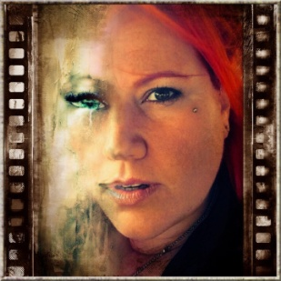
Mon art se veut un moyen de communiquer différemment avec les gens et le monde qui m'entoure. L’Art, c’est la liberté d’expression, la liberté de vivre, la liberté de penser.

Concernant mon œuvre « L’Amour au féminin », celle-ci se veut une sensibilisation positive et une victoire sur l’homophobie. Sans vouloir provoquer, je voulais apporter une touche de sensibilité et surtout de douceur pour amener chaque personne qui la regarde, peu importe sa classe social, son orientation sexuelle, ses idées politiques, sa religion, ses propres valeurs ou idées préconçues concernant l’homosexualité, à reconnaître et réaliser que l’amour, peu importe le sexe de l’être aimé, peut être doux, sensuel et acceptable. Je voulais amener cette douceur qui permettrait à certaines personnes, peut-être plus fermées à la base, à voir et accepter qu’effectivement, il n’y a rien de mal que deux personnes du même sexe éprouvent de l’attirance et/ou de l’amour l’une pour l’autre, que non seulement, le jugement n’a pas sa place, mais qu’au contraire, rien n’est plus beau que l’amour et cette paix intérieure que l’on ressent en étant avec l’être aimé, et ce, peu importe le sexe de cette personne.

Mon choix s’est arrêté sur deux femmes parce que je crois qu’il était plus facile pour moi, étant une femme, d’exprimer cette douceur et cette sensualité. J’ai décidé aussi de saisir l’instant précédant le premier baiser, puisque ce moment où l’on anticipe la caresse des lèvres de l’autre, est selon moi, l’un des moments les plus forts et des plus beaux émotionnellement et auquel tous peuvent s’identifier, peu importe leur orientation sexuelle. C’est un moment de découverte, d’inconnu, où l’on espère que ce premier baiser sera à la hauteur de nos attentes, nos espoirs et nos fantasmes. C’est donc un moment charnière qui me permet, je crois, de toucher et sensibiliser les gens, de leur permettre de changer leur vision en leur faisant réaliser, qu’à la base, nous sommes tous pareil, ce moment, nous le vivons tous, peu importe le sexe de la personne qui nous tend ses lèvres et nous confie son cœur. C’est l’être humain et l’amour qui est important au bout du compte.

Avec « L’Amour au féminin », je crois bien avoir atteint mon objectif et avoir permis de baisser quelques barrières et vaincu quelques préjugés, puisque celle-ci est emprunte d’émotions auxquelles tous peuvent s’identifier.

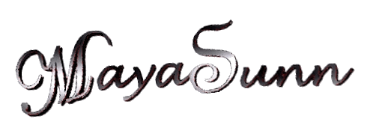
… votre Artiste dévouée ...

